CFGM Sistemes microinformàtics i xarxes

0222 – Sistemes Operatius Monolloc
EAC1
(Curs 2024-25 / 2n semestre)

Presentació i resultats d'aprenentatge

Aquest exercici d’avaluació continuada (EAC) es correspon amb els continguts treballats a la unitat 1 “Introducció als sistemes operatius. Creació de màquines virtuals”.

Els resultats d'aprenentatge que es plantegen són:
- Reconeix les característiques dels sistemes operatius, descrivint-ne els tipus i aplicacions.
- Crea màquines virtuals identificant-ne el camp d'aplicació i instal·lant-hi programari específic.

Criteris d’avaluació

El valor total d'aquest EAC1 és de 10 punts. La puntuació màxima assignada a cada activitat s’indica a l’enunciat. Els criteris que es tindran en compte per avaluar el treball de l’alumnat són els següents:
- Identifica i descriu els elements funcionals d'un sistema informàtic.
- Codifica i relaciona la informació en els diferents sistemes de representació.
- Identifica els processos i els seus estats.
- Descriu l'estructura i organització del sistema d'arxius.
- Distingeix els atributs d'un arxiu i un directori.
- Reconeix els permisos d'arxius i directoris.
- Constata la utilitat dels sistemes transaccionals i les seves repercussions en seleccionar un sistema d'arxius.
- Diferencia entre màquina real i màquina virtual.
- Estableix els avantatges i inconvenients de la utilització de màquines virtuals.
- Instal·la el programari lliure i propietari per a la creació de màquines virtuals.
- Crea màquines virtuals a partir de sistemes operatius lliures i propietaris.
- Configura màquines virtuals.
- Relaciona la màquina virtual amb el sistema operatiu amfitrió.
- Realitza proves de rendiment del sistema.

Forma i data de lliurament

Per respondre les qüestions heu d’utilitzar aquest mateix fitxer. Elimineu els apartats Presentació i resultats d'aprenentatge, Criteris d’avaluació i Forma i data de lliurament.

Un cop finalitzat l’exercici d’avaluació continuada, heu d’enviar el document des de l'apartat Lliurament EAC1 de l'aula 0222_IC10B0 Sistemes operatius monolloc, dins del termini establert. Tingueu en compte que el sistema no permetrà fer lliuraments després de la data i hora indicades.

El nom del fitxer serà el següent: SMX_0222_EAC1_Cognom1_Inicial del cognom2. Els cognoms s’escriuran sense accents. Per exemple, l’estudiant Joana García Santos posaria el següent nom al seu fitxer de l’EAC1: SMX_0222_EAC1_Garcia_S.

Substituïu Nom i cognoms de la capçalera per les vostres dades personals.

El termini de lliurament finalitza a les 23:55 h del dia 17/03/2025. La proposta de solució de l’EAC i les qualificacions es publicarà el dia 1/04/2025.

NOTA IMPORTANT: la grandària màxima del fitxer lliurat no pot superar els 5 MB.

Enunciat

NOTES IMPORTANTS SOBRE EL FORMAT I SOBRE LES CAPTURES DE PANTALLA

Aquest arxiu està en format lliure .ODT i el podeu editar amb programari lliure i gratuït com ara OpenOffice o LibreOffice. Cal que el retorneu en el mateix format .ODT o bé en format PDF. No convertiu l’arxiu a format Word ja que això sovint porta a una presentació deficient.

Pel que fa a les imatges, quan es demana adjuntar una captura de pantalla, no us limiteu a fer una captura de tot l'escriptori de treball ja que:
- La imatge resultant conté molta informació irrellevant i la part rellevant queda d'una mida molt petita difícil de visualitzar i avaluar.
- El pes total de l'arxiu de l'exercici esdevé molt gran i a vegades supera el màxim permès.
Per tant, cal que retalleu i inclogueu només la part de la imatge significativa i que es demana en cada enunciat.

Primera part. Caracterització dels sistemes operatius, tipus i aplicacions (5 punts)

Per fer les següents activitats, consulteu l’apartat dels materials:

Caracterització dels sistemes operatius, tipus i aplicacions

Activitat 1. (0,75 punts) El sistema informàtic.

1.1. Definiu breument què és un sistema informàtic. Expliqueu com es classifiquen els sistemes informàtics segons la mida i els recursos que ofereixen. Com podeu classificar els sistemes informàtics que utilitzeu habitualment?

Un sistema informàtic és el conjunt d’elements que fa possible emmagatzemar i processar la informació de forma automàtica.

Els sistemes informàtics es poden classificar en diferents categories segons la seva mida i els recursos que ofereixen:

-Supercomputador: Tenen gran capacitat de càlcul i de processament de dades, s’utilitzen per a investigació científica i desenvolupament, necessiten refrigeració i ocupen molt espai.
-Computador central: Utilitzats per empreses per gestionar gran volums de dades, processadors molt potents i gran capacitat d’emmagatzematge.
-Minicomputador: Més petit que els computador central però més gran que un ordinador personal, permeten la connexió de molts usuaris simultanis mitjançant una xarxa i la compartició de recursos entre ells.
-Microcomputadors: Trobem els ordinadors personals i portàtils, s’usen per ofimàtica, accés a Internet, jocs i tasques d’usuari.

El sistema informàtic és compon de tres parts fonamentals:

-Maquinari: Dispositius electrònics per emmagatzemar i processar la informació.
-Programari: Programes i aplicacions que permeten realitzar tasques.
-Personals: Usuaris i tècnics que utilitzen i mantenen el sistema.

Els sistemes informàtics que més utilitzem els podem classificar:

-Ordinador personal o portàtils: Microcomputador d’us general.
-Mòbils i tauletes: Sistemes integrats.
-Consoles

1.2. Existeix un tipus de programari especial, conegut com microprogramari o firmware i anomenat BIOS o UEFI, que trobem al nostre ordinador personal. Investigueu i expliqueu com podeu accedir des del vostre ordinador. Esteu fent servir BIOS o UEFI?

Mediant l’aplicació de Windows de Símbol del sistema, he escrit «msinfo32», se m´ha obert la aplicació «Información del Sistema», he cercat «Modo de BIOS» i surt «heredado» vol dir que el meu ordinador està fent servir BIOS(Legacy BIOS).

La BIOS és l’encarregada de que el hardware de l’ordinador arrenqui correctament i que totes les peces funcionin de manera estable.

Per accedir a la BIOS en el meu ordinador, sense que estigui encès, al encendre’l he de mantenir premuda la tecla «ASSIST».

1.3. Amb les vostres pròpies paraules expliqueu breument què és un sistema operatiu. Quin sistema operatiu feu servir al vostre ordinador? Quina és l’empresa/organització que el desenvolupa. Per què el vau triar?

El Sistema operatiu és el programa principal de l'ordinador, facilita la interacció entre l'usuari i el pc, fent d’interfície. Controla els recursos, com la memòria, el processador i els dispositius d'entrada i sortida i executa programes.

El sistema operatiu que faig servir al meu ordinador és Windows 10. Aquest sistema operatiu ha estat desenvolupat per Microsoft, fundada per Bill Gates i Paul Allen al 1985.

Vaig triar aquest ordinador a l’any 2011 per què buscava un processador i7 que em donés un bon rendiment i amb el sistema operatiu Windows ja què sempre havia utilitzat Windows, també el que buscava era que amb el temps es pogués ampliar i millorar, com la memòria ram que va passar de 4 mb a 8 mb o canvi de disc dur mecànic a sòlid.

Activitat 2. (2 punts) Representació de la informació.

2.1. Completeu la següent taula convertint els números decimals a caràcters ASCII per trobar la paraula. Utilitzeu una taula ASCII com la que trobareu al següent enllaç (https://elcodigoascii.com.ar/).

Decimal | 72 | 111 | 108 | 97 | 33
ASCII | H | O | L | A | !

2.2. Completeu la següent taula. Considereu que s’utilitza lògica positiva i es treballa amb paraules d'1 byte. Cal que deixeu indicats tots els passos per a l'obtenció del resultat.

Decimal | Mòdul i signe | Complement a 1 | Complement a 2 | Excés a 2
+27 | 00011011 | 00011011 | 00011011 | 10011011
-27 | 1 00011011 | 11100100 | 11100101 | 01100101

Passos per a l'obtenció del resultat:

Per el +27 no és necessari calcular el Complement a 1 ni el Complement a 2, ja que el número és positiu, el seu número binari es el 00011011, que és igual per a totes les formes.

Per el -27 en el Complement a 1 hem invertit els bits, el 0 per 1 i 1 per 0 i en el Complement a 2 hem afegit 00000001.

I en cas de l’excés a2 en el +27 hem sumat 128, que es la representació de 8 bits, al valor +27, 27 + 128 = 155 = 10011011.

I en el cas de l’excés a2 en el -27 hem sumat 128 de nou la representació de 8 bits, al valor -27 + 128 = 101 = 01100101.

2.3. Completeu la següent taula. Cal que deixeu indicats tots els passos per a l'obtenció del resultat.

Decimal | Binari | Octal | Hexadecimal
171 | 10101011 | 1253 | AB
112 | 1110000 | 160 | 70
83 | 1010011 | 123 | 53
234 | 11101010 | 352 | EA

Passos per a l'obtenció del resultat:

De Binari a:

- Decimal: Hem de multiplicar cada bit pel valor de la seva potència de 2, si el binari es 10101011 son 8 bits 128, 64, 32, 16, 8, 4, 2 i 1.
- Octal: Agrupem en grups de 3 començant de dreta a esquerra afegint zeros si cal( 10101011 = 001, 010, 101, 011 = 1, 2, 5, 3).
- Hexadecimal: Agrupem els bits en grups de quatre de dreta a esquerra i convertim cada grup a la seva representació hexadecimal (1010 = A, 1011 = B).

De Decimal a:

- Binari: Hem de dividir el numero per 2 i guardar el residu que serà 1, si no té residu es 0 i després hem de fer el numero binari de abaix a dalt.
- Octal: Hem de dividir per 8 i guardar el quocient i el residu, repetim el procés amb el quocient fins que sigui 0, després hem de llegir el numero de abaix a dalt.
- Hexadecimal: Hem de dividir el número per 16, guardem el quocient i el residu. Agafem el quocient obtingut i el dividim per 16 de nou, tornant a guardar el nou quocient i el residu fins que el quocient sigui 0. Finalment, llegirem els residus de abaix a dalt.

De Octal a:

- Decimal: Hem de descompondre el número segons la base 8. Cada xifra es multiplica per 8 elevat a una potència, on la potència correspon a la seva posició dins del número, començant per 0 des de la dreta (0, 1, 2, etc.). Finalment, sumem tots els valors obtinguts per obtenir el resultat en decimal.
- Binari: Cada xifra en octal la expressem amb 3 bits en binari (123 = (1 -> 001, 2 -> 010, 3 -> 011) i ho ajustem 001010011 = 1010011 i eliminem els zeros de l’esquerra.
- Hexadecimal: Cada xifra en octal la expressem amb 3 bits en binari, quan tenim la xifra en binari, fem grups de 4 bits que cada grup representarà un dígit hexadecimal i completem amb un zero a l'esquerra si cal per tenir grups de 4 i substituïm cada grup pel seu equivalen en hexadecimal.

De Hexadecimal a:

- Decimal: Hem de multiplicar cada xifra hexadecimal per 16 elevat a una potencia on la potència correspon a la seva posició dins del número, començant per 0 des de la dreta (0, 1, 2, etc.)
- Binari: Expressem cada xifra hexadecimal a 4 bits en binari, E = 14 (decimal) = 1110 i A = 10 (decimal) = 1010 i ajuntem les conversions = 11101010.
- Octal: Expressem cada xifra hexadecimal a 4 bits en binari, E = 14 (decimal) = 1110 i A = 10 (decimal) = 1010 i ajuntem les conversions = 11101010, després agrupem els bits en grups de 3 començant per la dreta ( 000 011 101 010) i cada grup el convertim a octal sumant les potències de 2 corresponents a cada bit, el primer val 2 elevat a 2, el segon 2 elevat a 1 i el tercer 2 elevat a 0.

Activitat 3. (0,5 punts) Mesura de la informació.

3.1. Feu les següents transformacions justificant el càlcul:
a) Quants KiB (kibibytes) són 3 TB (terabytes)?
b) Quants MB (megabytes) són 3.658.369.987 bits?
c) Quants Kbits (kilobits) són 128 GB (gigabytes)?

a) 1.024 MB x 1.024 KB x 1.024 B = 1.703.741.824 x 3 TB = 3.221.225.472 KB.
b) 3.658.369.987 bits / 8 bits = 457.296.248,4 bytes / 1.024 bytes = 446.578,36 KB / 1.024 KB = 436,11 MB.
c) 1.024 MB x 1.024 KB x 1.024 B = 1.703.741.824 x 128 GB = 137.438.953.472 bytes x 8 bits = 1.099.511.627.776 bits / 1.024 kb = 1.073.741.824 kb.

Activitat 4. (0,5 punts) Classificació dels sistemes operatius.

Ompliu la taula següent tenint en compte les classificacions dels sistemes operatius.
- Segons el tipus de propòsit: General o Especial.
- Segons el nombre d’usuaris: Monousuari o multiusuari.
- Segons el nombre de tasques: Monotasca o multitasca.
- Segons el nombre de processadors: Monoprocessador o multiprocessador.

 | Classificació
 | Segons el tipus de propòsit | Segons nombre d’usuaris | Segons nombre de tasques | Segons nombre de processadors | Lliure o propietari
System 1 (Macintosh) | GENERAL | MONOUSUARI | MULTITASCA | MULTIPROCESADOR | PROPIETARI
Windows 7 | GENERAL | MONOUSUARI | MULTITASCA | MULTIPROCESADOR | PROPIETARI
Kali Linux 2024.4 | ESPECIAL | MULTIUSUARI | MULTITASCA | MULTIPROCESADOR | LLIURE

Quin sistema operatiu feu servir al vostre ordinador? Classifiqueu-lo omplint la taula següent:

 | Classificació
 | Segons el tipus de propòsit | Segons nombre d’usuaris | Segons nombre de tasques | Segons nombre de processadors | Lliure o propietari
WINDOWS 10 | GENERAL | MONONUSUARI | MULTITASCA | MULTIPROCESADOR | PROPIETARI

Activitat 5. (0,25 punts) Evolució històrica.

5.1. Els sistemes operatius han evolucionat significativament al llarg del temps, adaptant-se a les necessitats dels usuaris i als avenços tecnològics. Quin considereu que ha estat el canvi més important en la seva evolució i per què?

Per mi un canvi important a estat la interfície de l’usuari amb els sistemes operatius, en un principi funcionaven amb MS-DOS i després passant d’un entorn de línia de comandes amb l’ús de paraules o lletres a una interfície visual intuïtiva que permetia l’ús d’un ratolí.

Activitat 6. (1 punt) Funcions del sistema operatiu.

6.1. Descriviu breument quina és la missió del sistema de fitxers. Indiqueu quin sistema de fitxer utilitza el sistema operatiu que esteu fent servir. Investigueu on trobar aquest informació al vostre ordinador i adjunteu una captura de pantalla on es vegi el sistema de fitxers.

El meu ordinador utilitza el sistema NTFS amb Windows 10. He trobat aquesta informació des de la línia de comandes → «msinfo32» → Componentes → almacenamiento → Unidades → Sistema de archivos.

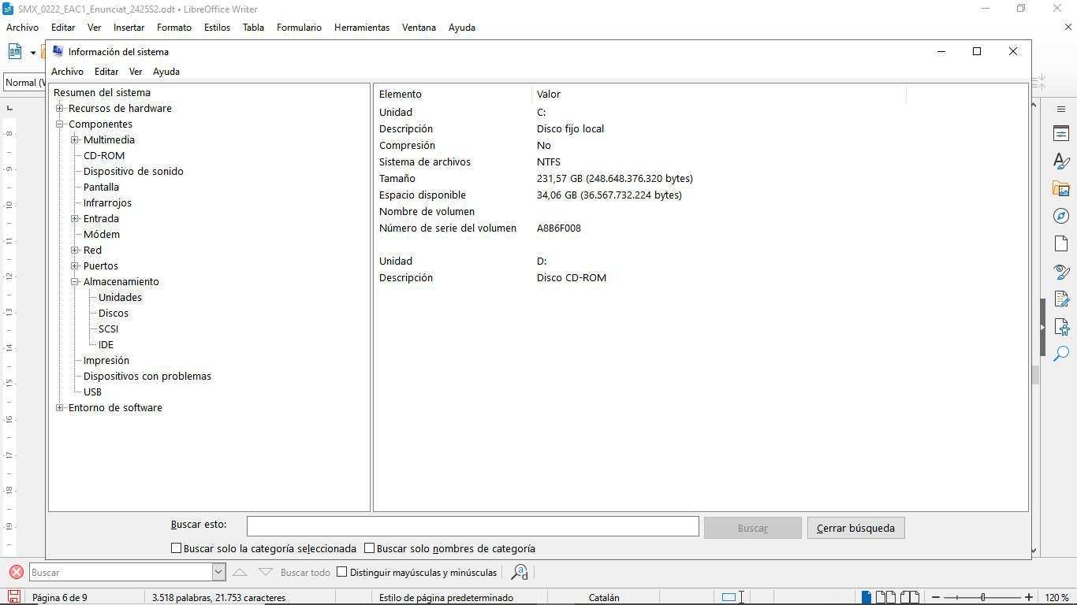

6.2. Expliqueu en què consisteix la tècnica de la memòria virtual i quin és el seu objectiu principal. Investigueu on podeu veure la memòria virtual que està consumint el vostre ordinador i adjunteu una captura de pantalla on es vegi aquesta informació.

La memòria virtual permet als sistemes operatius utilitzar més memòria del que físicament està disponible, augmenta l'eficiència en l'ús de recursos i facilita la multitasca.

He trobat aquesta informació des de la línia de comandes → «cmd» → “systeminfo”.

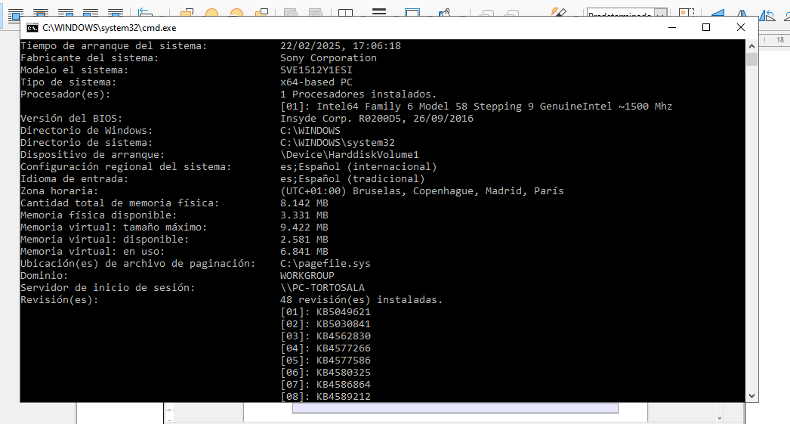

6.3. La política de planificació Round Robin (RR) reparteix el temps de CPU entre els processos de manera equitativa. Quins avantatges i desavantatges té aquesta política per processos llargs? Justifiqueu la vostra resposta.

La Round Robin proporciona una distribució equitativa del temps de CPU i un temps de resposta immediat, però pot resultar ineficaç per a processos llargs a causa de l'augment de la latència i la càrrega addicional dels canvis de context.

6.4. Expliqueu què és un controlador de dispositiu i quin és el seu paper en el funcionament d’un sistema operatiu. Identifiqueu un dispositiu d’entrada o sortida del vostre sistema, esbrineu quin controlador utilitza i mostreu-ne una captura de pantalla on es visualitzi aquesta informació.

Un controlador de dispositiu és un programa de software que permet al sistema operatiu i als dispositius de hardware comunicar-se entre si.

Per exemple la meva impressora es un dispositiu d’entrada per què té scanner i de sortida per què imprimeix documents.

He trobat aquesta informació des de la línia de comandes → «cmd» → «wmic printer get name, drivername»

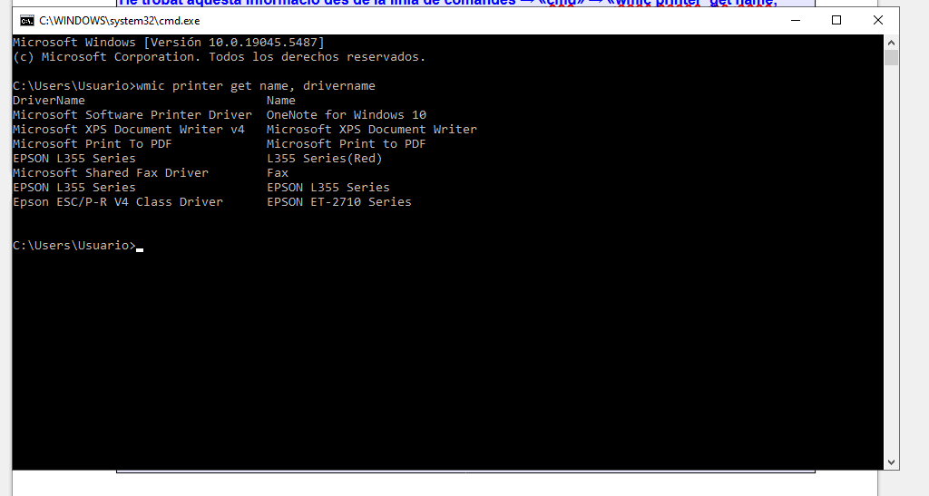

6.5. En un model de gestió de processos de 5 estats, si un procés necessita llegir una informació del disc dur, però en aquest moment el disc es troba ocupat i el procés ha d’esperar, en quin estat es trobaria aquest procés? Raoneu la resposta.

El procés estaria en l'estat de "blocked" mentre espera que el disc dur estigui disponible per poder llegir la informació que necessita, d’aquesta manera gestiona d’una manera eficient els recursos.

Els estats son: new, ready, running, blocked, terminated.

Segona part. Instal·lació i configuració de màquines virtuals (5 punts)

Per fer les següents activitats, consulteu l’apartat dels materials:

Configuració de màquines virtuals

Activitat 7. (0,75 punt) Instal·lació de VirtualBox i documentació del procés.

7.1. Descarregueu i instal·leu al vostre ordinador la darrera versió del programari VirtualBox (a data d'avui és la 7.1.6) que us permetrà crear màquines virtuals sobre la vostra pròpia màquina. Haureu de baixar la versió corresponent al sistema operatiu (Linux, Windows, macOS...) que tingueu instal·lat al vostre ordinador. Un cop baixat el programari escollit, instal·leu-lo i configureu-lo al vostre ordinador.

Documenteu de forma clara i concisa el procés d'instal·lació del programari (URL de descàrrega, versió escollida, passos d'instal·lació, etc.). A més a més d'explicar els passos, cal que adjunteu tres captures de pantalla per demostrar que heu fet el procés d'instal·lació al vostre ordinador.

Activitat 8. (0,75 punt) Configuració de VirtualBox.

8.1. Instal·leu el VirtualBox Extension Pack que us permetrà afegir algunes funcionalitats a les màquines virtuals. Podeu baixar aquesta extensió de la mateixa pàgina des d'on heu baixat VirtualBox. Adjunteu una captura de pantalla de la finestra de configuració d'extensions de VirtualBox on es vegi que heu afegit l’«extension pack» amb indicació del número de la darrera versió.

8.2. Indiqueu quines funcionalitats aporta el VirtualBox Extension Pack un cop instal·lat a VirtualBox.

8.3. Mostreu una captura de pantalla on es vegi a quina carpeta es guarden les màquines virtuals de forma predeterminada.

Activitat 9. (0,5 punts) Creació d’una màquina virtual sense sistema operatiu.

9.1. Cerqueu els requeriments de maquinari que calen per instal·lar el sistema operatiu Fedora Workstation a la seva pàgina oficial (https://fedoraproject.org/es/), no feu servir fonts d’informació diferents a la pàgina web indicada. Adjunteu una captura de pantalla on es vegi aquesta informació.

9.2. Tenint en compte els requeriments de l'apartat anterior, creeu una màquina virtual utilitzant el programari VirtualBox per a un futur sistema operatiu de tipus Fedora Workstation. Adjunteu una captura de pantalla per demostrar que heu fet la creació de la màquina virtual correctament i documenteu de forma clara i concisa el procés.

Atenció! En aquest exercici no es demana que instal·leu el sistema operatiu Ubuntu, només es demana que creeu la màquina virtual que l'haurà de suportar.

Activitat 10. (1,5 punts) Configuració de la màquina virtual.

10.1. Creeu un filtre per obrir tots els USB que es connectin a la màquina real de forma que es puguin fer servir des de la màquina virtual creada.

10.2. Habiliteu el porta-retalls compatit i la funció d’arrossegar i deixar anar a la màquina virtual creada al punt anterior. Documenteu de forma clara i concisa el procés adjuntant una captura de pantalla.

10.3. Accediu a la configuració de xarxa de la màquina virtual i canvieu el tipus de connexió a Xarxa NAT. Necessitareu crear la xarxa NAT a VirtualBox. Mostreu una captura de pantalla representativa. Quina diferència hi ha entre fer servir NAT i Xarxa NAT?

10.4. Quin tipus de controlador d’emmagatzematge (IDE, SATA, SCSI) té la vostra màquina virtual? Adjunteu una captura de pantalla on es vegi aquesta informació. Es pot modificar?

10.5. La portabilitat d'una màquina virtual permet que aquesta pugui funcionar en diferents entorns de virtualització (Oracle VirtualBox, VMWare, etc). L'estàndard que ho permet és Open Virtualization Format, mitjançant aquest es crea un fitxer amb extensió .ovf o .ova amb la màquina virtual en qüestió.

Exporteu la vostra màquina virtual generant aquest arxiu amb extensió .ova.

Activitat 11. (1,5 punts) Instal·lació i funcionament de Vagrant.

11.1. Utilitzeu aquest enllaç (https://www.vagrantup.com/downloads) per instal·lar Vagrant al vostre ordinador. Documenteu de forma clara i concisa el procés d'instal·lació del programari (URL de descàrrega, versió escollida, passos d'instal·lació, etc.). A més a més d'explicar els passos, cal que adjunteu tres captures de pantalla per demostrar que heu fet el procés d'instal·lació al vostre ordinador.

11.2. Aneu al repositori de caixes de Vagrant (https://portal.cloud.hashicorp.com/vagrant/discover) i mireu les caixes que es troben disponibles per la seva descàrrega. Trieu la caixa «ubuntu/trusty64» i llegiu les seves característiques i les instruccions. Mostreu una captura de pantalla d’aquesta imatge.

11.3. Creeu una carpeta anomenada Ubuntu al vostre sistema operatiu. Obriu un terminal, símbol del sistema o Powershell, segons el vostre sistema operatiu, entreu dins la carpeta i executeu les següents ordres:

vagrant box add ubuntu/trusty64
- Aquesta ordre afegeix una "caixa" (box) al sistema local. Les caixes són plantilles preconfigurades que Vagrant utilitza per crear màquines virtuals. En aquest cas, s'està afegint la caixa amb el nom "ubuntu/trusty64". Aquesta caixa conté una imatge del sistema Ubuntu Server 14.04 LTS que serà utilitzada per crear la màquina virtual amb Vagrant.

vagrant init ubuntu/trusty64
- Aquesta ordre crea un nou fitxer de configuració de Vagrant anomenat Vagrantfile al directori actual. Aquest fitxer Vagrantfile conté la configuració de com Vagrant ha de crear i configurar la màquina virtual. El fitxer Vagrantfile es crea amb la configuració bàsica per utilitzar la caixa ubuntu/trusty64.

vagrant up
- Aquesta ordre crea i inicia la màquina virtual segons la configuració que s'especifica al fitxer Vagrantfile.

Mostreu una captura de pantalla amb el resultat de les tres ordes.

11.4. Mostreu una captura de pantalla amb la màquina executant-se a VirtualBox. Us demanarà un usuari i contrasenya, ambdós són vagrant.

11.5. Al mateix terminal, símbol del sistema o Powershell que heu fet servir abans executeu les següents ordres:

vagrant halt
- Aquesta ordre s’utilitza per aturar la màquina virtual gestionada per Vagrant de forma segura.

vagrant destroy
- Aquesta ordre s’utilitza per eliminar completament una màquina virtual creada i gestionada per Vagrant.

vagrant box list
- Aquesta ordre mostra una llista de totes les caixes que estan descarregades al sistema i estan disponibles pel seu ús.

vagrant box remove ubuntu/trusty64
- Aquesta ordre s'utilitza per eliminar una caixa específica. En aquest cas, l'argument "ubuntu/trusty64" és el nom de la caixa que s’eliminarà. Quan s’elimina una caixa amb aquesta ordre, s'esborren tots els fitxers associats amb aquesta caixa del sistema local, incloent les imatges de màquina virtual descarregades. És una manera de lliurar espai en disc dur quan ja no necessites una caixa determinada.

Mostreu una captura de pantalla amb el resultat de les quatre ordes.

